妖狐×僕SS

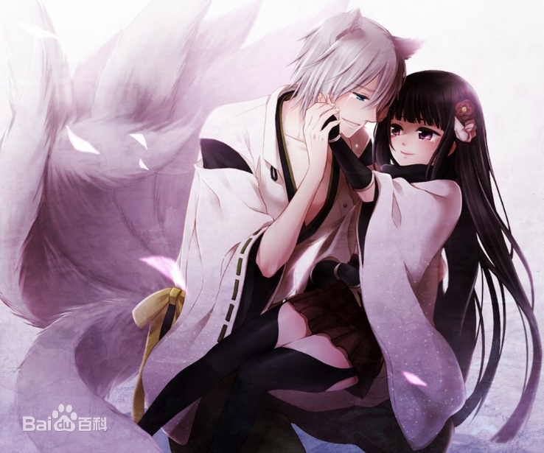
白鬼院家的大小姐白鬼院凜凜蝶因為總是不由自主地虛張聲勢，而使事情變得越來越糟糕。為了改變這種性格，十分懊惱的凜凜蝶決定離開本家，一個人獨立生活，之後凜凜蝶搬進了被稱作「妖館」的豪華公寓，遇到了身為其保鏢的御狐神雙熾，故事因此而展開。[11]

在日語版中，她的第一人稱為「僕」。
因家境和美貌的原因常常被變態喜歡上，早已習慣跟蹤狂以及誘拐犯。
有一個妹妹，但其妹並未繼承「鬼」的血統。與其妹相比，凜凜蝶並未得到親生父母的愛。
家裡產業為服裝相關產業，從布匹綢緞起家，發展至今已經是從休閒服裝到嬰兒服裝都有涉獵的龐大集團。

因為顯赫家世而遭到同儕霸凌與大人諂媚導致心靈從小就受到傷害，有著不由自主地虛張聲勢的壞習慣，給自己披上令人厭惡的外衣，但實際上是個很負責任、重情義、溫柔、容易害羞的女孩，所以常常在使壞後又矛盾的自我厭惡。
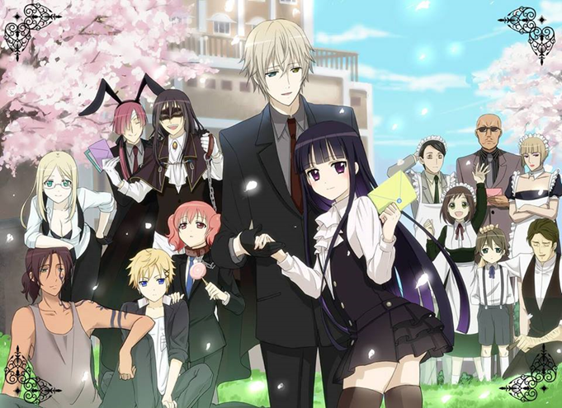
資料來源
https://zh.m.wikipedia.org/zh-tw/%E5%A6%96%E7%8B%90%C3%97%E5%83%95SS
https://www.yhdmp.cc/showp/12182.html

魔鬼戀人
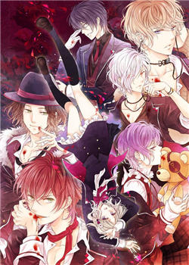
資料來源
http://www.xxdm.in/dm/diaboliklovers/

分為始祖、吸血鬼、蛇族、狼族、鷹族，擁有永恆的生命，將死亡視為祝福。
吸血鬼（蝙蝠族）
魔界種族，主要以人類的血液為食，但也會和正常人般食用普通人的飲食。擁有超乎常人的永恆生命力，因為自身特性不方便在白晝行動，所以若有求學等需求則趨向於夜晚活動，逢滿月時己身的吸血慾望會明顯提升，且能飛行。相反的，在月蝕時力量會減弱。弱點是銀製品，只要被銀製利器刺中胸膛就會死亡。有著「將多胞胎最晚出生的孩子視為長男」和「殺死最愛之人為最愛他（她）的究級告白」等觀念。分為純種吸血鬼和混種（吸血鬼和其他種族結合所生，或是人類轉化而成）吸血鬼。
分為始祖、吸血鬼、蛇族、狼族、鷹族，擁有永恆的生命，將死亡視為祝福。
吸血鬼（蝙蝠族）
魔界種族，主要以人類的血液為食，但也會和正常人般食用普通人的飲食。擁有超乎常人的永恆生命力，因為自身特性不方便在白晝行動，所以若有求學等需求則趨向於夜晚活動，逢滿月時己身的吸血慾望會明顯提升，且能飛行。相反的，在月蝕時力量會減弱。弱點是銀製品，只要被銀製利器刺中胸膛就會死亡。有著「將多胞胎最晚出生的孩子視為長男」和「殺死最愛之人為最愛他（她）的究級告白」等觀念。分為純種吸血鬼和混種（吸血鬼和其他種族結合所生，或是人類轉化而成）吸血鬼。
資料來源
https://zh.m.wikipedia.org/zh-tw/%E9%AD%94%E9%AC%BC%E6%88%80%E4%BA%BA
小森 唯（小森 ユイ（こもり ユイ），Komori Yui，CV：末柄里惠（僅動畫版）（日本）、Maggie Flecknoe（英語：Maggie Flecknoe）（美國））
本作主角，遊戲中可更改名字。嶺帝學院高校2年生，17歲，生日6月20日，星座雙子座，身高158公分，體重45公斤，血型：O型。
留著莓金色波浪中長髮和緋紅色的雙眼的少女。與綾人和奏人或（迦樓羅，辛）（只限Dark Fate 月浪路線）同一班，教會出生的少女，自小到大不相信吸血鬼存在，個性柔弱但意外地有堅強的毅力。不善游泳。
由於養父是神父，因此很愛惜玫瑰經，而且經常戴著十字架。
小時候瀕臨死亡時，正好里希特看到並把柯迪莉亞的心臟安置在她的體內，導致她的鮮血跟柯迪莉亞的一樣與眾不同具有吸引力，而且擁有強大的力量。
被逆卷透吾、逆卷家叔父編入到新娘名單裡，好作為「活祭品新娘」給送到了逆卷家，進行柯迪莉亞「覺醒」的計畫，而同時進行「亞當與夏娃的計畫
資料來源
https://zh.m.wikipedia.org/zh-tw/%E9%AD%94%E9%AC%BC%E6%88%80%E4%BA%BA

